Señores:

**JUZGADO SESENTA Y NUEVE (69) CIVIL MUNICIPAL DE BOGOTA, D.C.**

[cmpl69bt@cendoj.ramajudicial.gov.co](mailto:cmpl69bt@cendoj.ramajudicial.gov.co)

E. S. D.

**PROCESO:** VERBAL- RESP. CIVIL CONTRACTUAL

**DEMANDANTE:** NELSON OMAR VILLAMIZAR URIBE

**DEMANDADO:** BBVA SEGUROS DE VIDA COLOMBIA S.A.

**RADICADO:** 110014003054-**2024-00226**-00.

**ASUNTO:** RECURSO DE REPOSICIÓN Y EN SUBSIDIO APELACIÓN CONTRA EL AUTO DEL 27 NOVIEMBRE DE 2024 QUE NEGÓ PRUEBAS

**GUSTAVO ALBERTO HERRERA ÁVILA,** identificado con la cédula de ciudadanía No. 19.395.114 de Bogotá, D.C., abogado titulado y en ejercicio, portador de la Tarjeta Profesional No. 39.116 del C. S. de la J, obrando en mi calidad de apoderado especial de **BBVA SEGUROS DE VIDA COLOMBIA S.A.,** tal como consta en el poder que obra en el expediente, comedidamente procedo a presentar **RECURSO DE REPOSICIÓN Y EN SUBSIDIO APELACIÓN** contra el Auto de fecha 27 de noviembre de 2024, por medio del cual entre otras el Despacho negó las solicitudes probatorias de exhibición de documentos pedidas por mi mandante e, igualmente, omitió pronunciarse sobre otros formulados oportunamente, situación que de entrada implicaría la negativa de la prueba, tal como se puntualizará a continuación:

1. **OPORTUNIDAD Y PROCEDENCIA DEL RECURSO**

Es procedente la interposición del recurso de reposición y en subsidio de apelación contra el auto interlocutorio que niega pruebas, de conformidad con lo dispuesto en el artículo 318 del Código General del Proceso, cuyo tenor literal reza:

*“(…) ARTÍCULO 318. Procedencia y oportunidades. (…) cuando el auto se pronuncie fuera de audiencia el recurso deberá interponerse por escrito dentro de los tres (3) días siguientes al de la notificación del auto (…)”*

En adición, el Auto recurrido es susceptible del recurso de apelación conforme lo establecido en el artículo 321 del Código General del Proceso.

*“(...) Procedencia. (…) También son apelables los siguientes autos proferidos en primera instancia (…) 3.* ***El que niegue el decreto o la práctica de pruebas*** *(…)”*

La oportunidad y trámite del recurso de reposición y en subsidio de apelación se regirá por el Código General del Proceso, norma que señala que dicho recurso deberá interponerse dentro de los tres (3) días siguientes a la notificación del auto, siendo este el término de ejecutoria de la providencia. Por lo que este memorial se presenta en oportunidad, teniendo en cuenta que el auto fue notificado en estados el 28 de noviembre de 2024, por lo que, el término de ejecutoria y de oportunidad de este recurso es hasta el 3 de diciembre de 2024. Así mismo al negar y abstenerse de decretar los medios probatorios solicitados por la compañía que represento se torna procedente el medio de impugnación formulado.

1. **FUNDAMENTOS FÁCTICOS DEL RECURSO**

**PRIMERO:** en este proceso, el suscrito en calidad de apoderado de e BBVA Seguros de Vida Colombia S.A., contestó la demanda promovida por el señor Nelson Villamizar, en la cual se solicitó oportunamente, entre otras: (i) la exhibición de la copia íntegra de la Historia Clínica, exámenes, Solicitud de calificación a la Junta Médica Laboral a cargo del accionante (ii) la exhibición de la copia integra y auténtica de la Historia Clínica del señor NELSON OMAR VILLAMIZAR URIBE identificado con cédula de ciudadanía No. 88.305.608 correspondiente al periodo que va desde el año 2010 al 2020 a cargo del Ministerio de Defensa Nacional – Comando General de las Fuerzas militares - Dirección General de Sanidad Militar, exhibir en la oportunidad procesal pertinente y (iii) oficiar al Ministerio de Defensa Nacional – Comando General de las Fuerzas militares - Dirección General de Sanidad Militar, para que con destino a este proceso remita copia íntegra de la Historia Clínica del señor Villamizar.

**SEGUNDO:** Mediante auto del 27 de noviembre del 2024, notificado en estados el 28 de noviembre de 2024 el Despacho procedió a decretar pruebas y negó otras.

**TERCERO:** En la providencia referida, el Despacho NEGÓ LA EXHIBICIÓN DE DOCUMENTOS oportunamente pedida por considerar que el Juez se abstendrá de decretar pruebas que se hubiesen podido conseguir a través del derecho de petición, veamos:

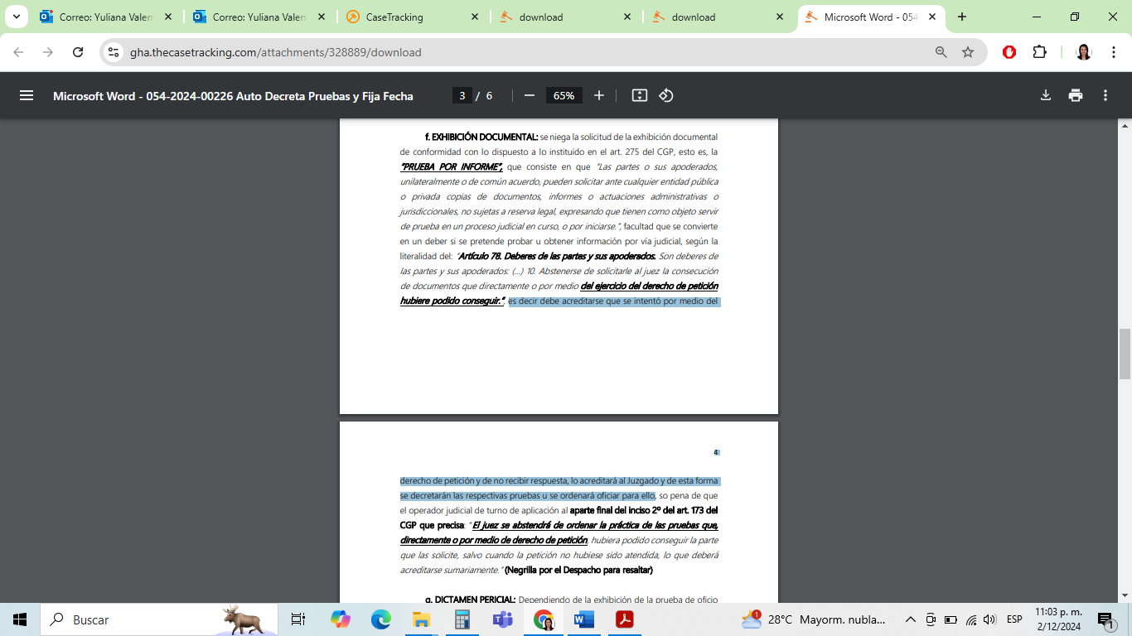

**Documento:** Auto del 27 de noviembre de 2024

**CUARTO:** La exhibición documental que se negó corresponde a: i) la exhibición de la copia íntegra de la Historia Clínica, exámenes, Solicitud de calificación a la Junta Médica Laboral a cargo del accionante (ii) la exhibición de la copia integra y auténtica de la Historia Clínica del señor NELSON OMAR VILLAMIZAR URIBE identificado con cédula de ciudadanía No. 88.305.608 correspondiente al periodo que va desde el año 2010 al 2020 a cargo del Ministerio de Defensa Nacional – Comando General de las Fuerzas militares - Dirección General de Sanidad Militar.

**QUINTO:** En la contestación de la demanda, específicamente en el acápite probatorio se informó que la documentación requerida fue solicitada a través de derecho de petición al señor Nelson Villamizar y al Ministerio de Defensa Nacional – Comando General de las Fuerzas militares - Dirección General de Sanidad Militar, con el fin de obtener los documentos de los cuales se pretende la exhibición y hacer valer en el proceso. Estos dos (2) derechos de petición con su comprobante de radicación fueron aportados como anexos de la contestación de la demanda, como se puede observar:

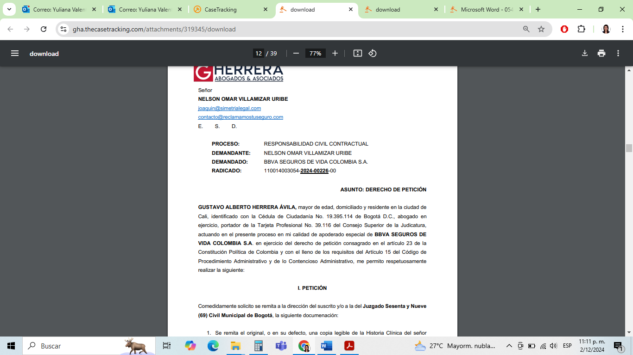

***Documento:*** *Derecho de petición dirigido al señor Néstor Villamizar, visible en Anexos de la Contestación de la demanda de BBVA Seguros De Vida S.A., página 12.*

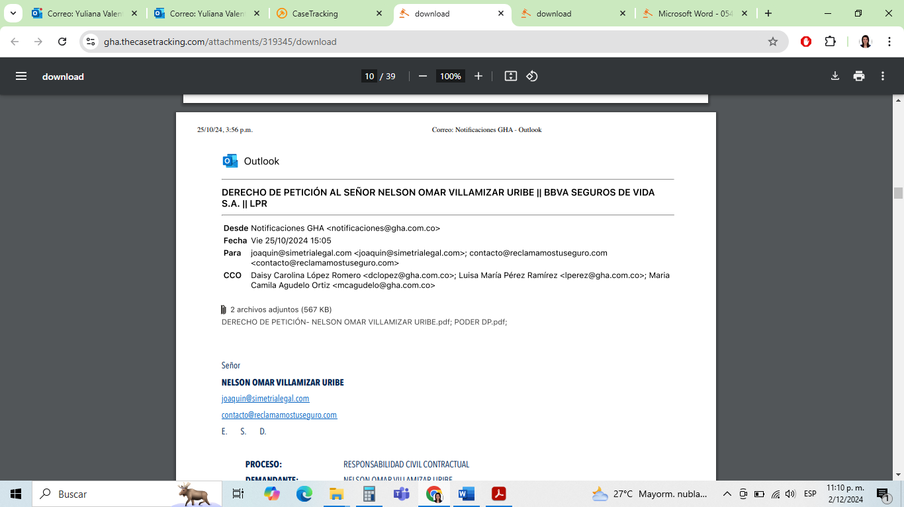

***Documento:*** *Constancia de radicación del Derecho de petición dirigido al señor Néstor Villamizar, visible en Anexos de la Contestación de la demanda de BBVA Seguros De Vida S.A., página 11*

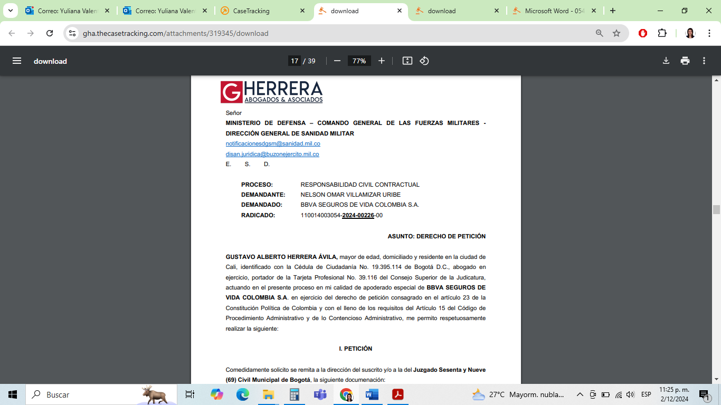

***“Documento:*** *Constancia de radicación del Derecho de petición dirigido al Ministerio de Defensa Nacional – Comando General de las Fuerzas militares - Dirección General de Sanidad Militar, visible en Anexos de la Contestación de la demanda de BBVA Seguros De Vida S.A., página 17”*

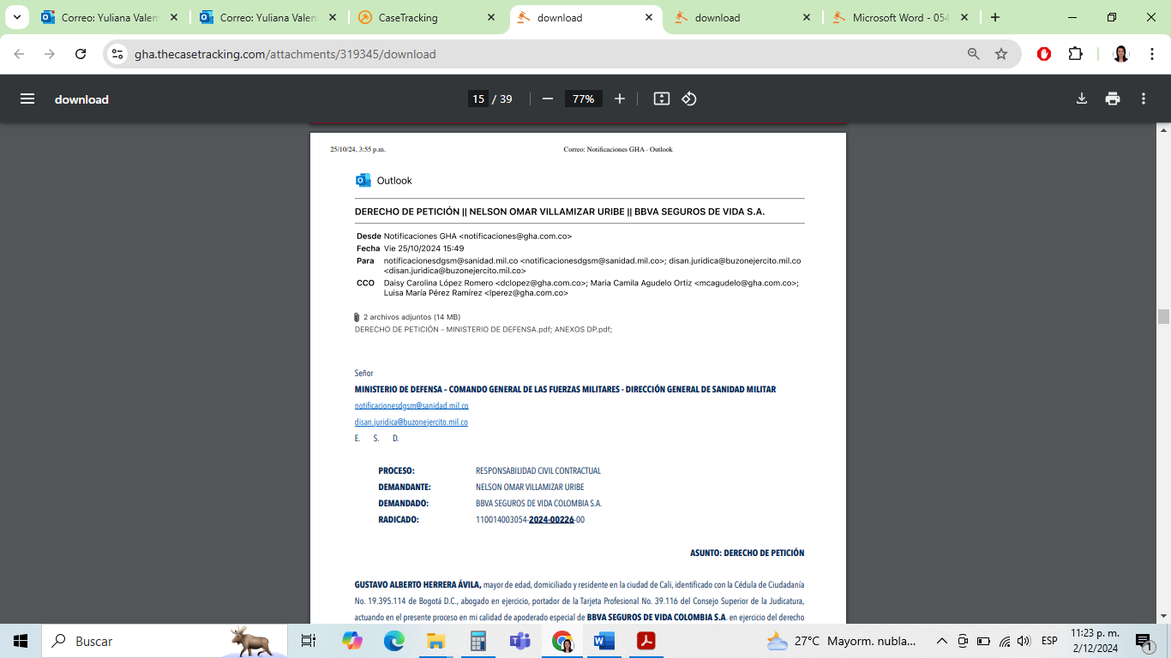

***Documento:*** *Constancia de radicación del Derecho de petición dirigido al Ministerio de Defensa Nacional – Comando General de las Fuerzas militares - Dirección General de Sanidad Militar, visible en Anexos de la Contestación de la demanda de BBVA Seguros De Vida S.A., página 15*

**SEXTO:** Como podrá verificar el H. Despacho, mi representada cumplió con la carga que le asiste de intentar conseguir la prueba a través del derecho de petición, pese a que la historia clínica es un documento de carácter reservado y que Sanidad Militar no lo remitirá si no obra una orden judicial, empero en aras de satisfacer el presupuesto del artículo 78 del CGP, el suscrito en representación de la aseguradora intentó la consecución a través del derecho de petición sin obtener respuesta hasta este momento, por ende se torna procedente que su señoría acceda a la solicitud probatoria oportunamente realizada.

**SÉPTIMO:** Además valga decir que para decretar la exhibición de documentos solo basta que la parte afirme que dicha entidad sobre la que recaerá la orden es quien los tiene en su poder , carga que se cumplió al manifestar que Sanidad Militar es quien puede suministrar la documentación en atención a la afiliación a dicho régimen especial en salud por parte del señor Nelson Villamizar.

**OCTAVO:** Ahora bien, cabe mencionar que en la contestación a la demanda además se solicitó que el Despacho librara oficios al demandante y a sanidad militar justamente para obtener la historia clínica del señor Villamizar y así acreditar las enfermedades existentes antes de que aquel contratara el seguro, y para ello vale precisar como se dijo líneas atrás mi mandante cumplió el deber de intentar la consecución a través del derecho de petición, solicitud que a la fecha no ha sido atendida, por lo tanto se solicita al Despacho pronunciamiento expreso sobre este medio de prueba.

**NOVENO:** Aunque el Despacho decretó como prueba de oficio que el señor Villamizar exhiba *“la historia clínica completa desde el año 2010 al 2020, además todos los dictámenes de junta médica que se le hayan expedido al señor NELSON OMAR VILLAMIZAR URIBE desde 2010 a 2021, debe indicar a este despacho la fecha en que el señor NELSON OMAR VILLAMIZAR URIBE inició su solicitud para ser calificado por la Junta Médica Laboral. Asimismo, informe sobre todas las oportunidades en las que ha sido calificado. Las carpetas completas que contienen la historia clínica, exámenes y valoraciones utilizadas por la Junta Médica Laboral en cada calificación expedida al señor NELSON OMAR VILLAMIZAR URIBE.”* Lo cierto es que mi representada pidió oportunamente la prueba y debió decretarse a su favor.

**DÉCIMO:** No puede perderse de vista que dentro de la solicitud de pruebas mi representada anunció que se servirá de un dictamen pericial, sobre el cual el Despacho consideró que resolvería más adelante, empero es importante mencionar que el principal insumo para la elaboración de ese dictamen es la historia clínica del señor Villamizar, la cual se puede conseguir a través de la exhibición que se ordene a cargo de Sanidad militar, por lo tanto, es de vital importancia el decreto de la prueba para la elaboración de la prueba pericial.

Por lo anterior, se interpone recurso de reposición y en subsidio apelación contra el auto que niega la exhibición y omite pronunciarse de la prueba por oficios solicitada oportunamente.

1. **FUNDAMENTOS DE DERECHO DEL RECURSO**

* **INDEBIDA NEGACIÓN DE LA EXHIBICIÓN DE DOCUMENTOS**

Debe advertirse que, contrario a lo manifestado por el Despacho mediante providencia de 27 de noviembre de 2024, esta parte sí realizó solicitud mediante derecho de petición a quienes ostentan la guarda de los documentos, esto es el demandante y Sanidad Militar, en cumplimiento de los deberes que impone el artículo 178 del CGP, pues aunque la prueba de exhibición de documentos al tenor literal del articulo 266 del CGP solo exige expresar los hechos que se pretende demostrar y afirmar que el documento o la cosa se encuentran en poder de la persona llamada a exhibirlos, su clase y la relación que tenga con aquellos hechos” carga que se cumplió al indicar que el objeto de la prueba era acreditar las enfermedades preexistentes del asegurado con anterioridad a su inclusión en el seguro, y segundo se mencionó que como el señor Villamizar pertenece a un régimen especial en salud es sanidad militar quien tiene la custodia de aquellos documentos, es decir se cumplió con los dos presupuestos que exige la norma para el decreto de la prueba.

Ahora bien, siguiendo la hermenéutica del Despacho quien afirma que para decretar dicha exhibición, la parte debió pedirlos a través de derecho de petición como prevé el artículo 78 del CGP y teniendo en cuenta las limitaciones que la norma le impone al juez a la luz del segundo inciso del artículo 173 de la misma norma procesal, que prevé que “El juez se abstendrá de ordenar la práctica de las pruebas que, directamente o por medio de derecho de petición, hubiera podido conseguir la parte que las solicite, salvo cuando la petición no hubiese sido atendida, lo que deberá acreditarse sumariamente.” De todas maneras, debe decirse que esa carga si fue satisfecha por parte de mi representada, quien remitió los derechos de petición al señor Villamizar y a Sanidad militar, cuyos soportes fueron adosados como anexos de la contestación de la demanda.

Dicha solicitud se realizó, en tanto que es necesario aportar los documentos requeridos dentro del proceso dado que en la misma se encontrarán los presupuestos necesarios para acreditar lo expresado en las excepciones propuestas por la parte demandada, esto es la nulidad relativa del contrato del seguro por reticencia. Además, de que como se expresó con anterioridad, incluso este historial clínico es el insumo con el cual se podrá elaborar el dictamen pericial anunciado por mi mandante en la contestación a la demanda.

De manera que, en definitiva y ante el cumplimiento de los requisitos de solicitud probatoria y la viabilidad de la exhibición de documentos, resulta imperioso que el Despacho revoque parcialmente el auto del 27 de noviembre de 2024 en lo que respecta específicamente a la negatoria de la exhibición de documentos solicitada por esta parte y en su defecto, se ordene su decreto, en tanto esta resulta conducente, pertinente y útil de cara a los hechos que rodean la presente litis.

* **AUSENCIA DE PRONUNCIAMIENTO E INDEBIDA NEGACIÓN DE LA EXHIBICION DE DOCUMENTOS COMO MEDIO DE PRUEBA.**

El *iter* probatorio que rige los procesos civiles en el ordenamiento jurídico colombiano está consagrado en el Código General del Proceso, específicamente en el artículo 173 que prevé el trámite para incorporar los medios probatorios que las partes pretenden hacer valer en el proceso. Así pues, la disposición normativa precitada establece:

*“(…) ARTÍCULO 173. OPORTUNIDADES PROBATORIAS. Para que sean apreciadas por el juez las pruebas deberán solicitarse, practicarse e incorporarse al proceso dentro de los términos y oportunidades señalados para ello en este código.*

*En la providencia que resuelva sobre las solicitudes de pruebas formuladas por las partes,* ***el juez deberá pronunciarse expresamente sobre la admisión de los documentos y demás pruebas que estas hayan aportado****. El juez se abstendrá de ordenar la práctica de las pruebas que, directamente o por medio de derecho de petición, hubiera podido conseguir la parte que las solicite, salvo cuando la petición no hubiese sido atendida, lo que deberá acreditarse sumariamente (…)”*

(Subraya y negrilla fuera de texto).

De la lectura de la norma resulta a todas luces evidente que al Juez le asiste la obligación de pronunciarse sobre los medios probatorios que las partes soliciten en la oportunidad procesal prevista para ello. Descendiendo al caso objeto de estudio, el Despacho en la providencia mediante la cual se decretaron las pruebas para resolver la controversia, omitió pronunciarse sobre la prueba por OFICIOS solicitada por mi poderdante en la contestación de la demanda, es decir, en la oportunidad procesal designada para hacer valer su derecho a (i) solicitar las pruebas útiles, pertinentes y conducentes para acreditar el supuesto de hecho de las normas cuyo efecto jurídico se persigue y (ii) controvertir los medios probatorios aportados por su contraparte, esto en ejercicio del derecho de defensa.

Por otro lado, el suscrito cumplió con los requisitos consagrados en el artículo 265 y siguientes del Estatuto Procesal para solicitar la prueba para que el despacho librara oficios al Ministerio de Defensa Nacional – Comando General de las Fuerzas militares - Dirección General de Sanidad Militar toda vez que se indicó que mediante la historia clínica se podrá demostrar y confirmar los hechos expuestos en la contestación de la demanda que sustentan las excepciones de aquella y que dichos documentos se encuentran en su poder, razón por la cual es procedente el decreto de las pruebas solicitadas, teniendo en cuenta que fueron solicitadas por derecho de petición y no se obtuvo respuesta.

La ausencia de pronunciamiento acerca de las solicitudes probatorias realizadas impide que se pueda ejercer la defensa de los intereses de mi prohijada y, al no existir pronunciamiento alguno se presume que la consecuencia procesal será que aquella no se practique, es decir consecuencia que en efectos prácticos implica la negación de la prueba y por ende debe reponerse el auto para ordenar su decreto.

1. **SOLICITUDES**

Expuestos los fundamentos fácticos y jurídicos del caso, solicito comedidamente al Despacho lo siguiente:

**PRIMERA: REPONER** para **REVOCAR** parcialmente el Auto del 27 de noviembre de 2024 por medio del cual el Despacho negó el decreto y práctica del medio de prueba de Exhibición documental y, en su lugar, se **ORDENE** el decreto y practica de la prueba solicitada a cargo del demandante Omar Villamizar y Sanidad Militar.

**SEGUNDO: REPONER** para **ADICIONAR** parcialmente el Auto del 27 de noviembre de 2024 por medio del cual el Despacho omitió pronunciarse del decreto de prueba solicitada por OFICIO y, en su lugar, se **ORDENE** el decreto y practica de las pruebas solicitadas mediante OFICIO.

**TERCERO:** De no reponer el auto atacado, solicito se conceda el recurso de Apelación en los términos del numeral 3 del artículo 321 del CGP.

1. **NOTIFICACIONES**

Al suscrito en la Carrera 11A No. 94A - 23 Oficina 201 de la ciudad de Bogotá o en la dirección electrónica: [notificaciones@gha.com.co](mailto:notificaciones@gha.com.co)

Atentamente,

**GUSTAVO ALBERTO HERRERA ÁVILA**

C.C. Nº 19.395.114 de Bogotá

T.P. N° 39.116 del C. S. de la J.